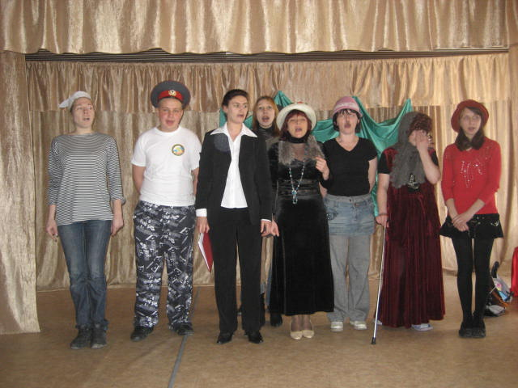ЛИСТОВКА № 4

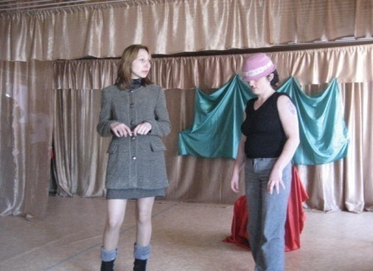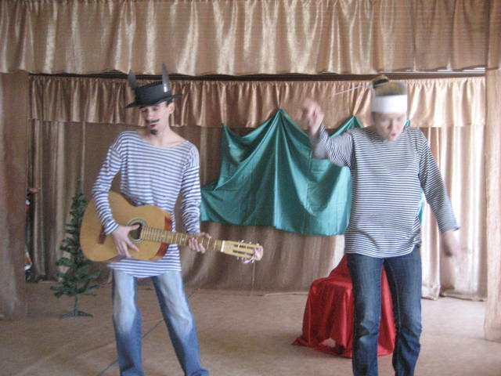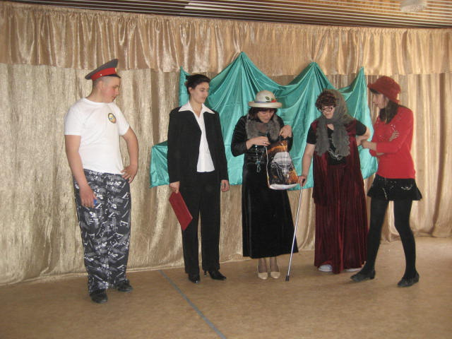

1. 18.04.09. выступление агитбригады молодёжи с\п. «Село Даппы» в рамках этапа «Неделя подростка» операция «Подросток» в целях профилактической работы против вредных привычек за здоровый образ жизни.

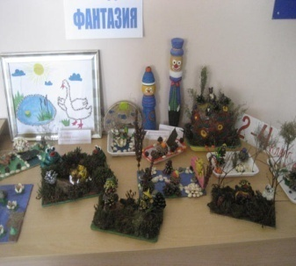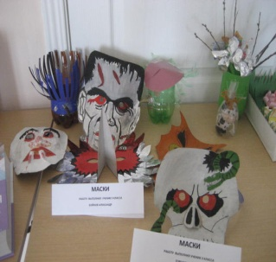

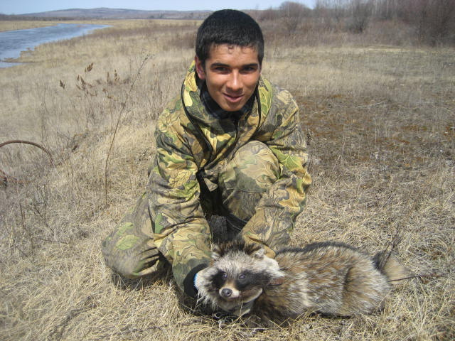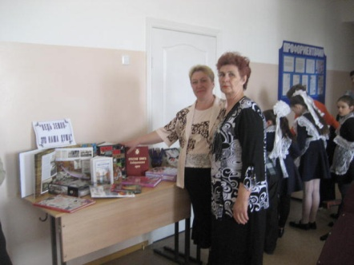

23.04.09. учащийся 8 класса Сумин Стас выпускает на волю енотовидную собаку жить на волю

Г.В. Тихонова. Книжная вы-ставка сельской библиоте-ки « Земля – это наша душа»

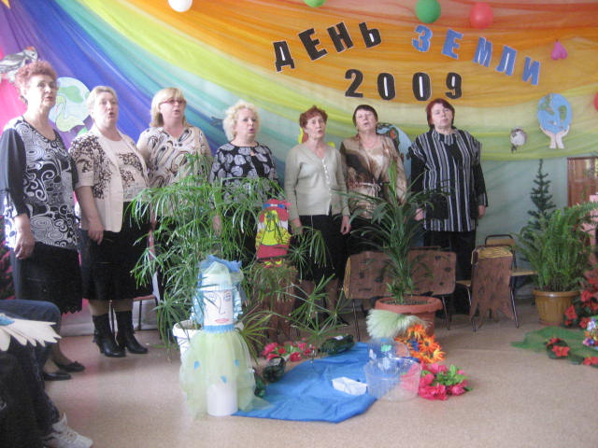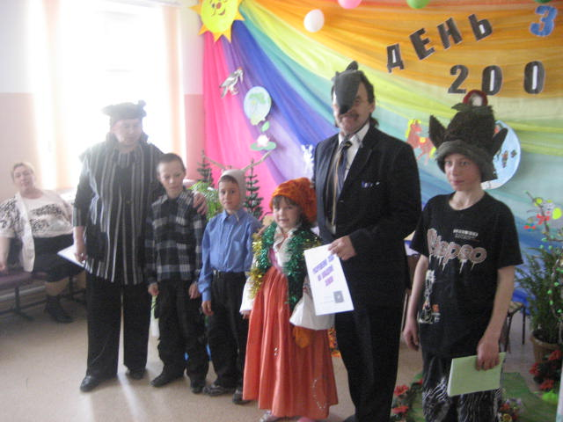

Выставка поделок «Мир моих фантазий»

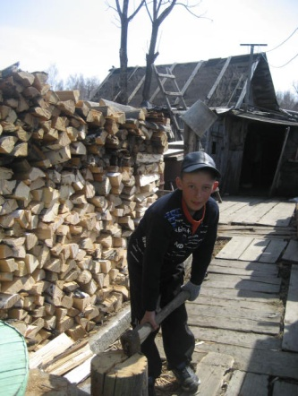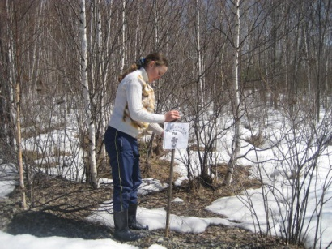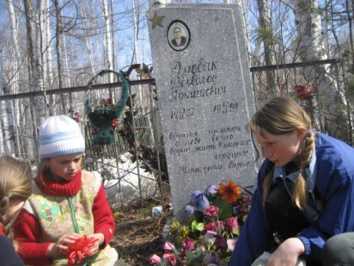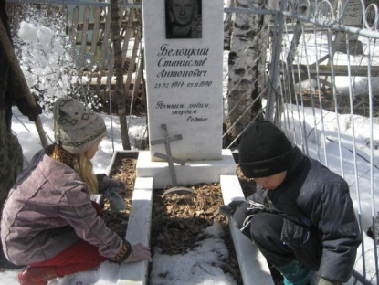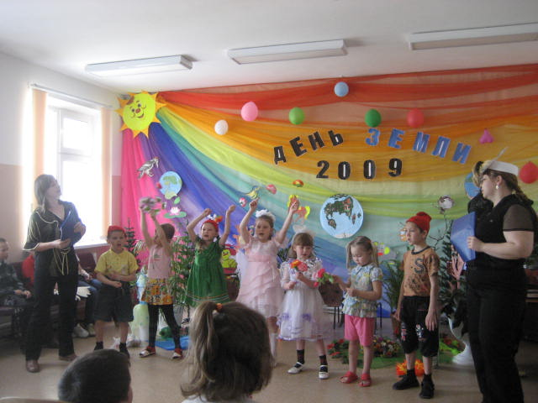

Выступление детского сада

Выступление ветеранской

вокальной группы «Росинки»

День Земли. Выступление школь-ного экологического театра

Выступление детей детско-го сада

Акция « Ни одной забытой могилы »

Учащиеся 7 класса Акция «Ветеран живёт рядом» «Первоцветы»

Учащиеся 7 класса Акция «Первоцветы»